Experiment 2

1.使用Action访问ActionContext方式，编写一个网站计数器

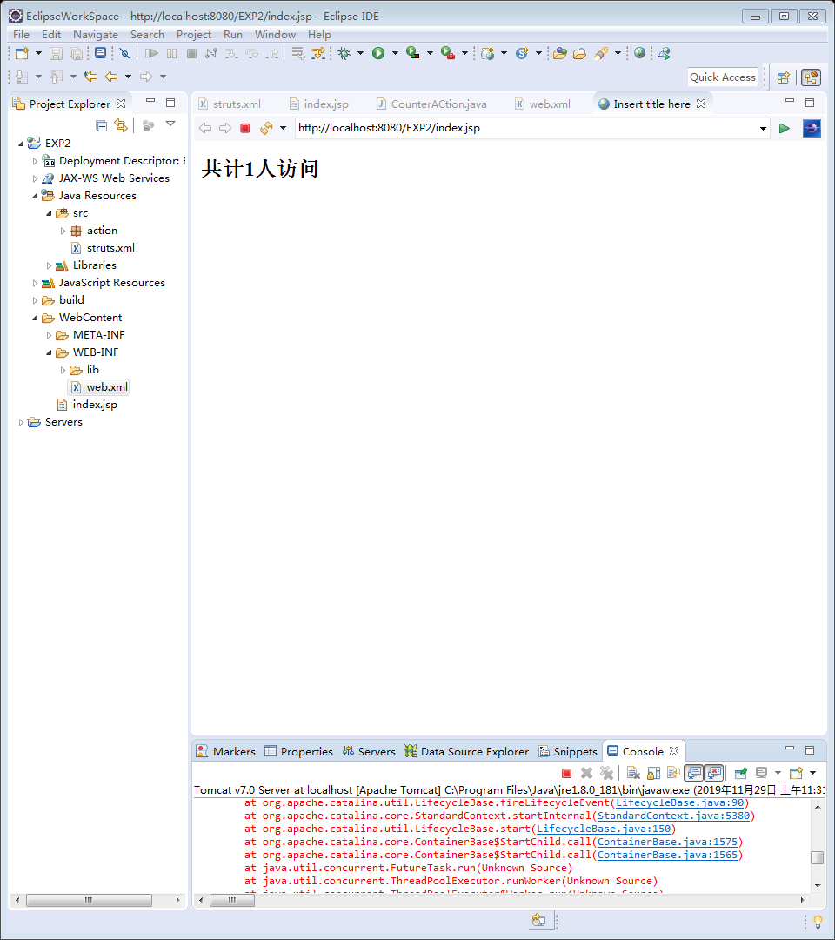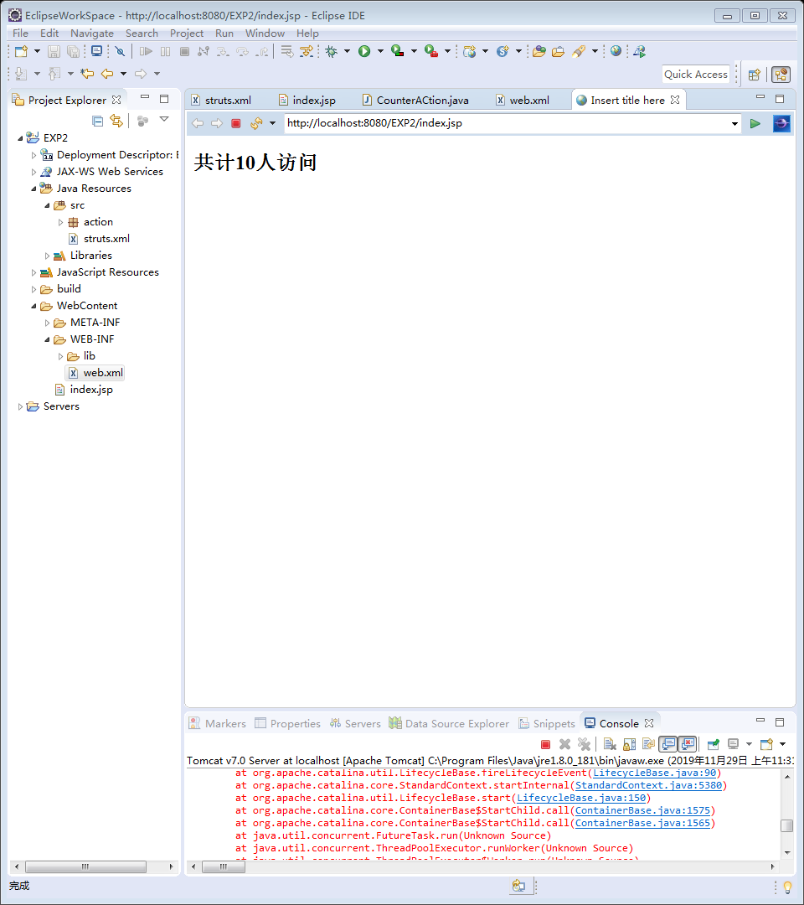

代码详见index.jsp、CounterAction.java

2.使用IOC方式构建用户登录系统

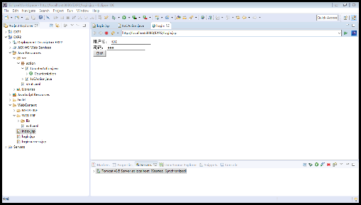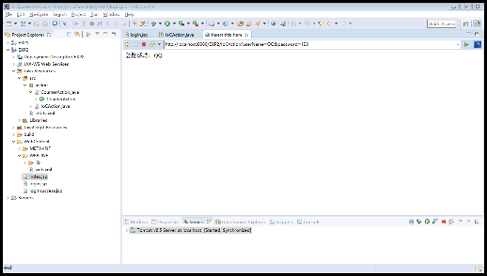

代码详见：login.jsp\loginsuccess.jsp\IoCAction.java

3.指定method属性方式实现登录与注册功能

代码详见webcontent下3文件夹内容及userAction.java

1. 使用Structs的标签库开发表单页面

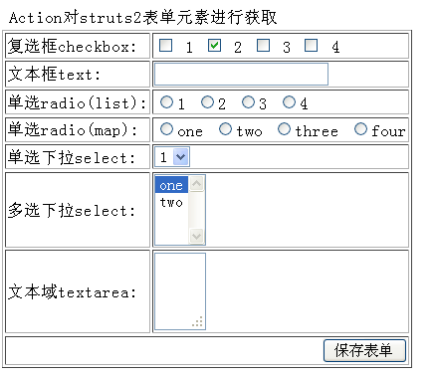

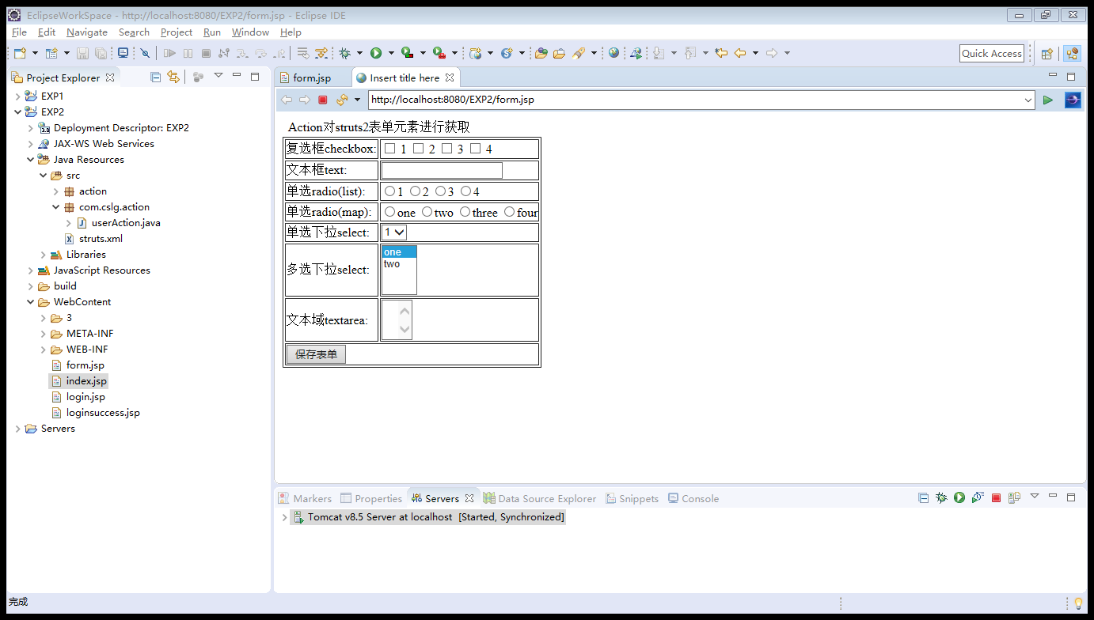

代码详见form.jsp

5.使用Structs的国际化功能开发一个用户登录功能

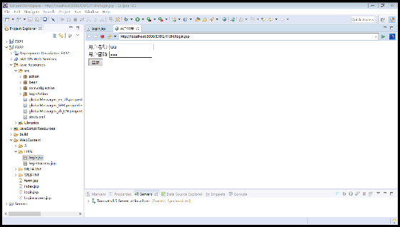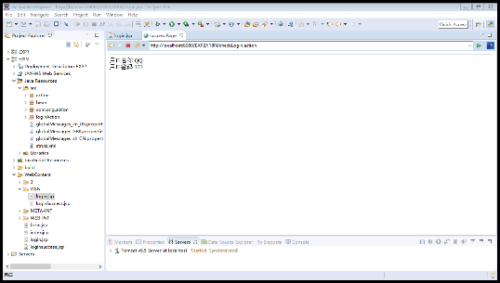

代码详见loginAction\ i18n

6.使用Structs的校验器功能

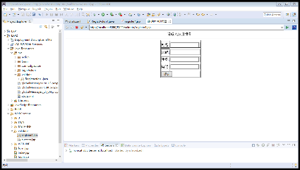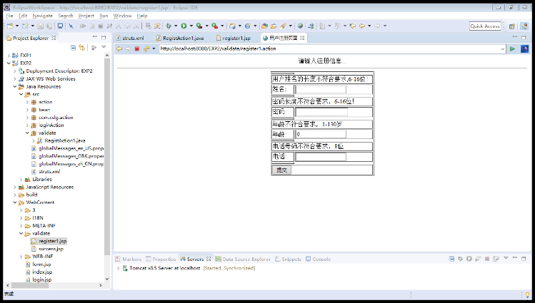

代码详见vaildate

7.Structs的文件上传和下载

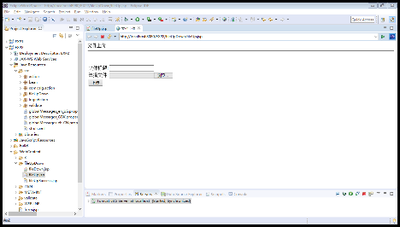

代码详见fileUPDown

https://blog.csdn.net/shaonianbz/article/details/79116871